ИНСТРУКЦИЯ ПО ЭКСПЛУАТАЦИИ
ЭЛЕКТРИЧЕСКОГО ДВИГАТЕЛЯ ULTRALIGHT 403
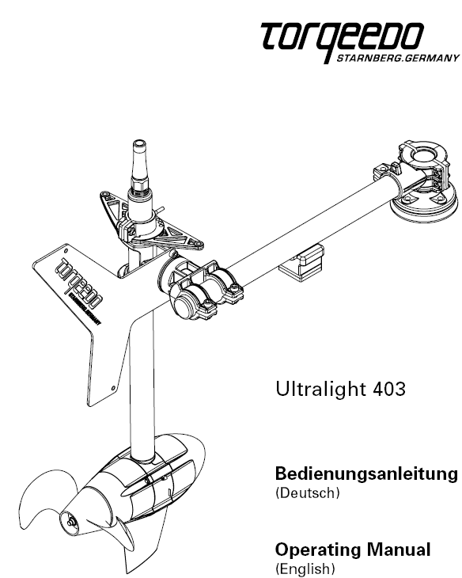

1. Содержание
- Содержание
- Важные инструкции по соблюдению безопасности и по эксплуатации изделия
- Введение
- Важная информация
4.1. Идентификация и технические данные
4.2. Декларация соответствия
- Оборудование и составные элементы
  - Комплект поставки
  - Схема действующих элементов
- Запуск
  - Установка и регулировка подвесного мотора на байдарке
  - Ввод в эксплуатацию опрокидывающего устройства
  - Установка рулевого управления
  - Соединение дистанционного рулевого управления со
встроенным дисплеем и магнитным реле
  - Подсоединение к блоку батарей
- Управление
  - Блок батарей и блок питания
  - Зарядка батареи с помощью солнечного зарядного устройства
  - Опрокидывающее устройство и стопор
  - Дистанционное дроссельное управление со встроенным
дисплеем и магнитным реле
  - Редуктор
  - Идеальная глубина погружения
  - Непредвиденные ситуации
  - Сообщения об ошибке
- Демонтаж
- Инструкции по хранению и уходу за изделием
  - Защита от коррозии
  - Уход за батареями
  - Смена гребного винта
- Гарантия
10.1. Срок действия гарантии
10.2. Условия гарантии
- Аксессуары
- Демонтаж
- Сервисный центр Torqeedo

2. Важные инструкции по технике безопасности и по эксплуатации изделия

Инструкции по соблюдению безопасности
Согласно данному руководству, моторы компании Torqeedo безопасны и надёжны в эксплуатации в течение всего срока службы. Пожалуйста, прочтите внимательно данную инструкцию перед тем, как включать двигатель. Если Вы не будете действовать согласно данной инструкции, то это может привести к имущественному, материальному ущербу или травме. Компания Torqeedo не несёт ответственности за любые последствия, вызванные несоблюдением данного руководства.

Для того обеспечить безопасную работу мотора, соблюдайте следующие инструкции:
- Ознакомьтесь со всеми устройствами управления двигателем. Например, Вы должны знать, как в случае необходимости быстро выключить мотор.
- Разрешайте заводить мотор только взрослым, которые прочли инструкцию об эксплуатации и знают о правилах эксплуатации.
- Никогда не заводите мотор, если в воде недалеко от байдарки находится человек. Сразу же выключайте мотор, если кто-либо окажется за бортом.
- На борту всегда должно быть весло.
- Проверяйте состояние и функционирование изделия перед каждой поездкой
- Учтите, что бортовой компьютер при расчётах запаса хода я не учитывает изменение течения и скорости ветра. Если Вы плывете при ветре и течении, то дистанция будет рассчитана исходя из того, что Вы и дальше будете двигаться при ветре и течении. Если Вы измените, направление движения или изменится ветер/течение, то запас хода может быть значительно ниже. Поэтому Вам следует учитывать, что ветер и течение сказываются на запасе хода.
- Никогда не используйте мотор в качестве точки крепления байдарки; никогда не используйте мотор в качестве ручки, когда поднимаете или переносите байдарку.
- Не открывайте ящик аккумуляторной батареи; ящик батарей должен быть защищён от механических повреждений.
- Не подвергайте ящик аккумуляторных батарей короткому замыканию.
Не погружайте под воду ящик аккумуляторных батарей и дистанционное дроссельное управление на долгий период времени.
Если на дисплее высвечивается код Е46 или если Вы сменили предохранитель на батареях, то на дисплее больше не будет высвечиваться верная информация. На дисплее будет отображаться верная информация только после полной зарядки батарей.
- Батарея для мотора Ultralight была признана ООН опасным объектом типа 9. Частная перевозка не опасна. Следует соблюдать осторожность при перевозке крупных партий транспортными компаниями.
- Люди, использующие кардиостимуляторы, не должны подходить к действующему магнитному реле ближе, чем на 50 см.
- Держите магнитные носители информации (кредитные карты, музыкальные кассеты, магнитные плёнки и т.д.) вдали от магнитного реле. Воздействие магнитного реле может привести к потере имеющихся данных.

Важные инструкции по эксплуатации

Ниже приведены самые важные инструкции по эксплуатации моторов Torqeedo Ultralight. Помимо этих инструкций, пожалуйста, соблюдайте все инструкции по эксплуатации во избежание поломок вашего двигателя.
- Заводите двигатель только, когда гребной винт находится под водой. Если завести на воздухе, то уплотняющие кольца вала, которые крепят двигатель к несущему валу, могут сломаться. Если двигатель работает на воздухе долгий период времени, он может перегреться.
- Все выпускаемые изделия серии Ultralight и прилагаемые к нему дистанционное дроссельное управление, блок батарей, все электрические подключения защищены от грязи и от воды в соответствии со степенью защиты IP68.
- Моторы Ultralight оснащены встроенным защитным устройством, которое выключает мотор, когда он достигает определённого угла наклона (90°). Это предохраняет гребной винт от поворота, если байдарка перевернётся или наклонится.
- После использования всегда вынимайте мотор из воды.
- После использования в соленой воде, промойте все детали в проточной воде.
- Вы увеличите срок службы батарей, если они не будут подвержены воздействию высокой температуры в течение долгого периода времени. Чтобы продлить срок службы батарей их следует хранить в течение длительного периода времени (например, зимой) при температуре от 0° до +15°С и они должны быть заряжены наполовину (на 50%).
- Заряжайте батареи только при температуре от 0 до +45°С.
- Храните мотор, блок батарей и дистанционное дроссельное управление только в водонепроницаемой сумке в сухом состоянии. Если Вы храните изделия в сумке в течение долгого времени не закрывайте её герметично, обеспечивая циркуляцию воздуха.
- Используйте сумку только для перевозки мотора. Сумка не предназначена для отправки груза. Мотор в сумке не должен соприкасаться с какими-либо тяжёлыми предметами.
- Если мотор работает неисправно, то на дисплее высветится причина неисправности. После того, как Вы разрешили проблему, мотор снова можно вывести из стоп-позиции. В редких случаях может возникнуть необходимость в выключении мотора посредством кнопки on/off. Подробное описание данного вопроса изложено в разделе 9.3.
- Не отсоединяйте кабель в процессе работы гребного винта.
- Если у Вас возникла проблема с мотором, пожалуйста, следуйте инструкциям этого руководства для решения гарантийных претензий.

3. Введение
Уважаемый покупатель!
Нам очень приятно, что Вы выбрали мотор нашей фирмы. Подвесной мотор Torqeedo Ultralight, батареи и гребной винт были изготовлены с использованием современных технологий. Мы разрабатывали его и конструировали, соблюдая крайнюю осторожность, и уделяя особое внимание комфорту, удобству пользователей и безопасности. Кроме того, мотор прошел множество испытаний перед тем, как поступил в продажу.
Пожалуйста, прочтите эту инструкцию внимательно, чтобы правильно эксплуатировать как мотор, так и дистанционное дроссельное управление, благодаря чему изделия прослужат Вам долго.
Мы постоянно стараемся улучшить нашу продукцию. Мы будем рады услышать Ваши предложения по дизайну или эксплуатации наших изделий. Если у Вас есть какие-либо вопросы относительно нашей продукции, пожалуйста, обращайтесь в отдел обслуживания клиентов по электронному адресу: info@czar.ru.
Мы надеемся, что Вы останетесь довольны изделием фирмы Torqeedo.

- Важная информация
4.1. Идентификация и технические данные
Идентификационные таблички с полным названием изделия находятся в местах, указанных на рисунке.
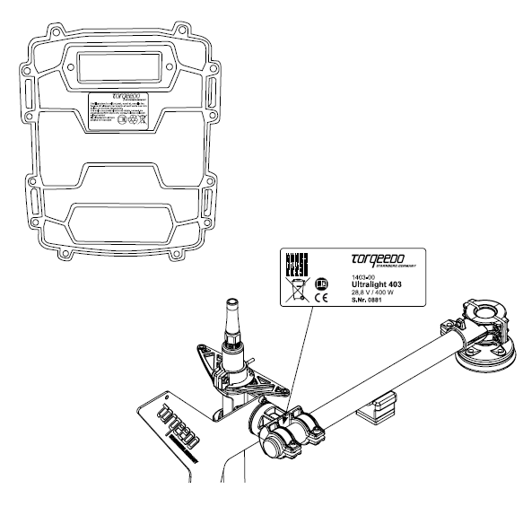

Обозначения:
 Магнитное поле
 Держать на расстоянии не меньше 50 см от электронного стимулятора сердца
 Держать на расстоянии не меньше 50 см от магнитных карт (например, кредитных) и других магнитных карт, содержащих информацию.
 Внимательно прочтите инструкцию
 Время на осмотр или избавление от батареи

Технические данные
Название модели | Ultralight 403
Входная мощность (Ватт) | 400
Максимальная тяговая мощность (Ватт) | 180
Максимальный КПД (в %) | 45
Сопоставимый мотор, работающий на бензине (тяговая мощность) | 1 л.с.
Встроенная батарея | 320 Ватт час, литий-ионная
Номинальное напряжение (Вольт) | 29,6
Напряжение в конце зарядки (Вольт) | 33,6
Напряжение в конце разряда (Вольт) | 24,0
Функционирование батареи/температура хранения | -20ºС-+60 ºС
Температура при заряде батареи | 0ºС-+45 ºС
Общий вес | 7,4 кг
Длина вала | 45 см
Размеры мотора (в неподвешенном состоянии) | 61 x 20 x24 см
Стандартный двигатель (v = скорость в км/ч @ p = выходная мощность в Ватт) | 10 Вольт
Максимальное количество оборотов (обороты в минуту) | 1,200
Класс защиты IP67 (защищён от затопления в течение максимум 1 часа, погружение максимум на 1 метр) | Да

4.2. Декларация соответствия
Декларация соответствия ЕС соответствует Директиве ЕС по машиностроению 2002/96/ЕС, приложение IIA.
Мы, компания с единоличной ответственностью Torqeedo Gmbh, заявляем, что дизайн и конструкция подвесных моторов, перечисленные ниже:
Номенклатура продукции: Torqeedo Ultralight 403
Модели: все,
соответствуют основным требованиям по охране труда и технике безопасности директив ЕС, перечисленных ниже:
директива по машиностроению 2006/42/ЕС
директива по электромагнитной совместимости 2004/108/ЕС
директива по эксплуатации спортивных лодок 94/25/ЕС
Прикладные директивы:
DIN EN ISO 12100 -1:2004
Безопасность машинного оборудования – базовые концепции, основные принципы - Часть 1: основная терминология, методология
DIN EN ISO 12100 -2:2004
Безопасность машинного оборудования – базовые концепции, основные принципы - Часть 2: техническое руководство
DIN EN 55012-1:2010-04 (VDE 0879-1)
Средства передвижения, лодки и устройства, работающие на двигателях внутреннего сгорания, характеристики радиопомех
DIN EN 61000-6-1:2010-10 (VDE 0839 – 6 -1)
Электромагнитная совместимость, ЭМС, часть 6-1: групповые стандарты: защищённость жилых домов, торгово-промышленных и торговых объектов, а также малых предприятий
Ответственный за сбор технических документов:
Уве Шурх, менеджер по качеству товара
Настоящая декларация соответствия была выпущена в Германии в г. Старнберге в апреле 2011 года.
Кристофер Баллин, генеральный директор
Фирма Ultralight производит продукцию в соответствии с директивой ЕС 2002/96/ЕС (ограничивает использование некоторых опасных материалов при производстве электротехнических и электронных устройств).

5. Оборудование и составные элементы
5.1. Комплект поставки
Полный комплект поставки мотора Torqeedo Ultralight должен включать следующие детали:
- Узел привода с электродвигателем с валом и соединительным кабелем (2 м), гибкое соединение (универсальный шарнир) с качающимся рычагом, редуктор и гребной винт
- Грузовая стрела с зажимом и шаровым креплением
- Литиево-ионная батарея со встроенным GPS приёмником
- Дистанционное дроссельное управление со встроенным дисплеем
- Магнитное реле
- Сборочный комплект с фиксирующим материалом, линь, резиновая опора, эластичный шнур, крепёжный болт и комплектующие.
- Торцовый ключ SW5
- Соединительный кабель для блока батарей – дистанционное дроссельное управление (1,5 м)
- Дорожная сумка
- Блок питания, включая сетевой шнур (Европа), сетевой шнур (Америка) и адаптер (Великобритания).
- Руководство пользователя
- Гарантийное свидетельство
- Упаковка

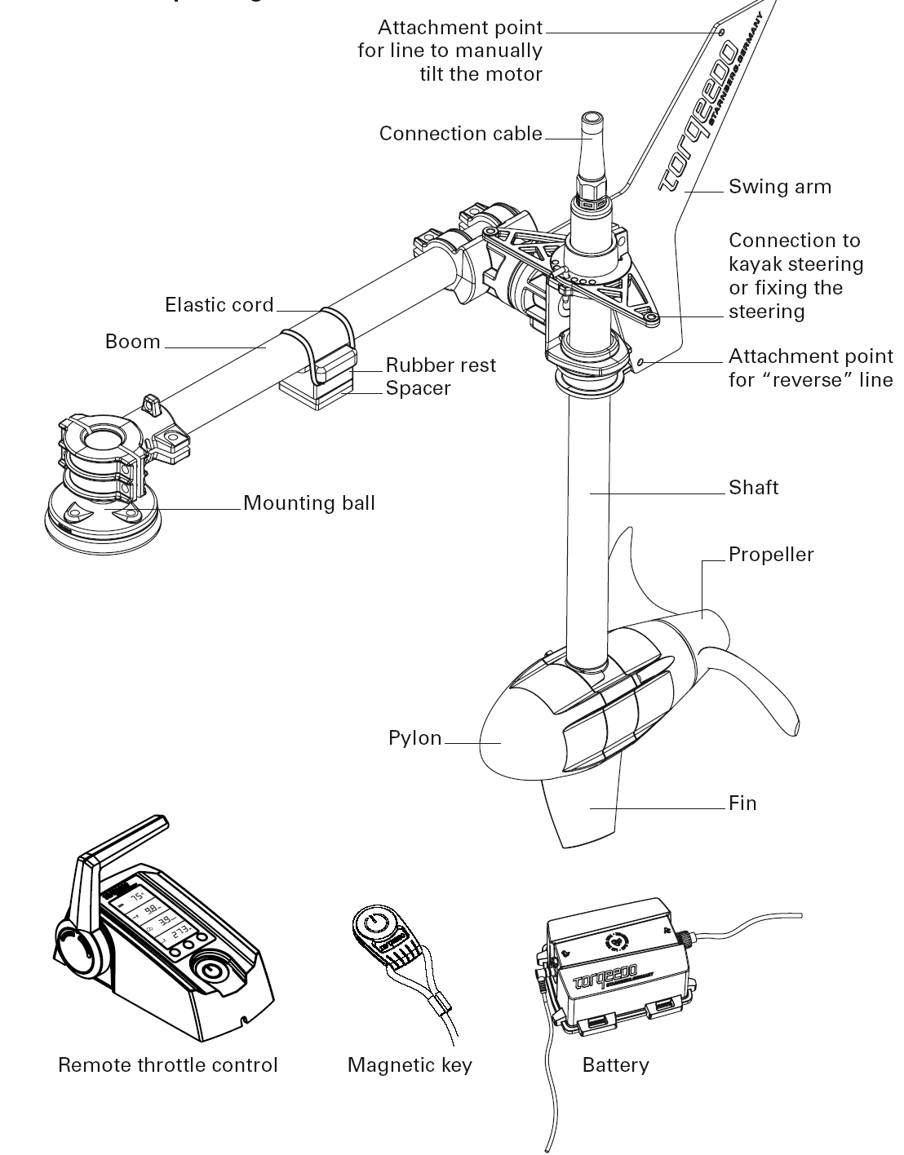
5.2. Схема действующих элементов
Точка крепления линя для ручного наклона мотора

Соединительный кабель
Качающийся рычаг
Соединение для управления байдаркой или для крепления управления
Эластичный шнур

Место крепления «линя обратного хода»
Резиновая опора

Грузовая стрела

Прокладка
Вал
Шаровое крепление
Гребной винт

Редуктор
Киль

Батарея
Магнитное реле
Дистанционное дроссельное управление

6. Запуск
6.1. Установка и регулировка подвесного мотора на байдарке
Никогда не используйте мотор в качестве точки крепления каяка. Никогда не используйте мотор в качестве рукоятки для подъёма или переноса.
1. Подготовьте мотор к креплению
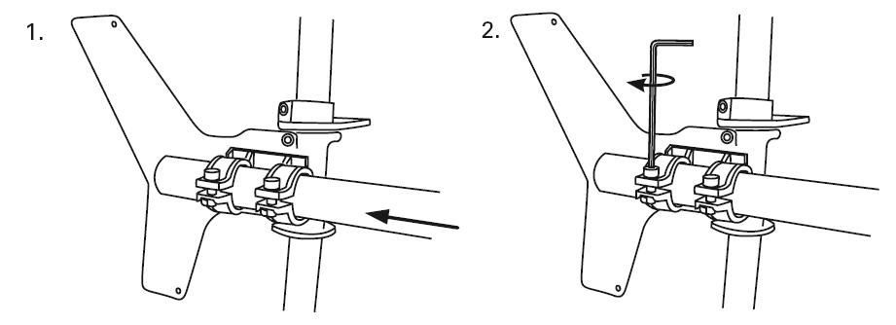
Достаньте детали, относящиеся к комплекту поставки мотора Ultralight из упаковки. Вставьте грузовую стрелу с помощью зажима в универсальный шарнир и слегка затяните его двумя винтами.

2. Выберите место для установки мотора на байдарку
Для этого обратите внимание на следующее:
- Вам нужно выбрать практически ровную и достаточно большую поверхность на байдарке, чтобы установить шаровое крепление.
- Грузовая стрела должна находиться в горизонтальном положении, то есть она должна быть установлена параллельно поверхности воды. Благодаря этому дейдвудная труба будет занимать вертикальное положение при движении вперёд.
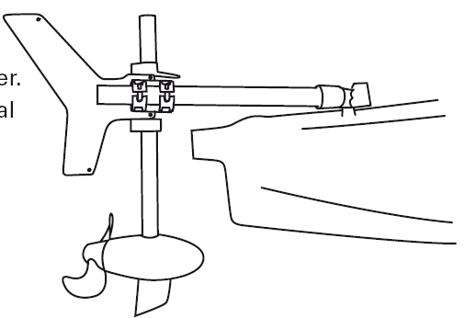

- Для установки мотора на байдарку для туризма с тонким бортом необходимо использовать резиновую опору, чтобы мотор держался на двух точках опоры (шарнирном креплении и резиновой опоре). На байдарках с толстым бортом, предназначенных для ужения рыбы и отдыха, можно установить мотор только с помощью шарнирного крепления, без помощи второй точки равновесия.
Существует три способа подсоединения мотора к байдарке:
А Беспроводная система управления мотором на байдарке: когда Вы плывёте с мотором, то должны управлять либо с помощью байдарочного весла, либо с помощью руля, который не подсоединён к мотору. В этом случае Вы не сможете плавать небольшими кругами с помощью мотора. Данный тип управления рекомендован в том случае, если у Вас на байдарке нет системы управления или если Вам нужен только мотор для поддержки или в качестве помощи при плавании на большие расстояния (и если Вам при этом не нужно плавать небольшими кругами).
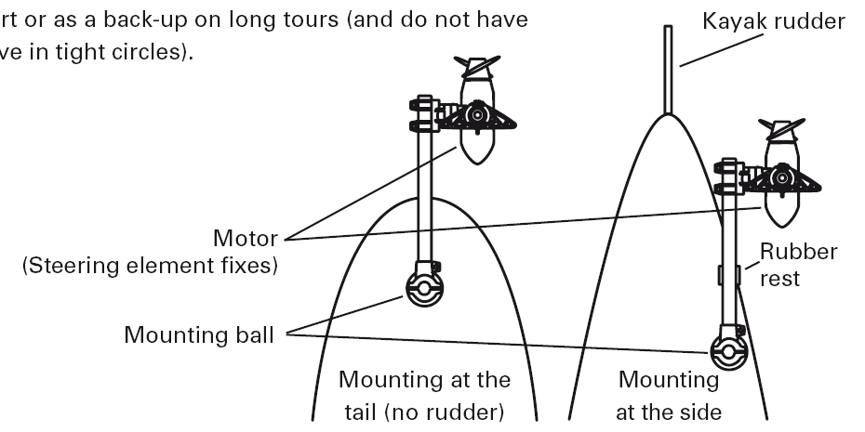
Руль байдарки

Мотор (местоположение элемента управления)
Резиновая опора
Шаровое крепление
Крепление сзади
Крепление сбоку

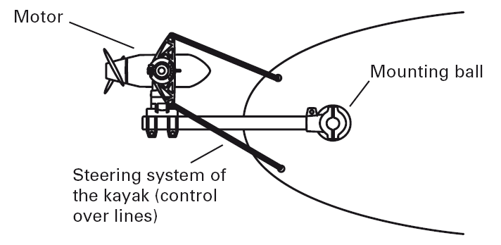
В Подсоединение мотора к системе управления байдарки вместо руля: с помощью этой дополнительной функции Вы сможете с лёгкостью сдвинуть байдарку, используя мотор; но Вы не сможете управлять рулём, если мотор выключен.
Мотор

Шаровое крепление

Система управления байдарки (контроль над линем)


- Перед тем как устанавливать шаровое крепление на байдарку убедитесь, что управление установлено и работает в нужной позиции.
С Прикрепление мотора к системе управления байдарки в добавление к рулю: мы рекомендуем этот способ крепления, если Вы не только хотите использовать руль, когда мотор заведён, но и когда Вы гребёте (при этом мотор не погружён в воду).
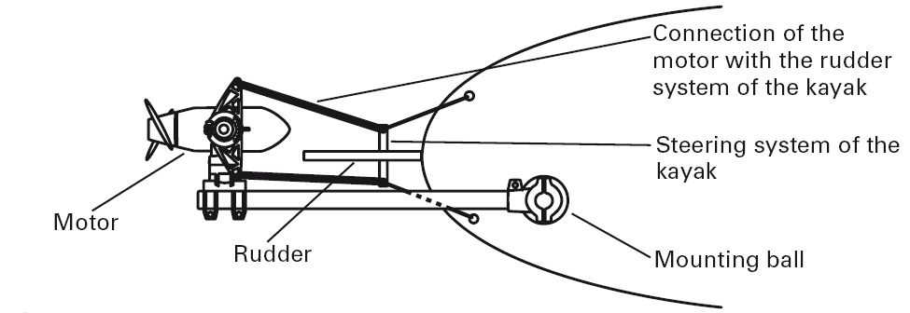
Система управления байдарки

Система управления байдарки
Мотор
Руль
Шаровое крепление

- Перед тем как прикрепить шаровое крепление на байдарку, убедитесь, что управление установлено и работает в нужной позиции, и что Вы можете достать мотор и руль байдарки из воды.
- Отверстия для винтовых анкерных болтов должны быть расположены на расстоянии 2 см от каждого края байдарки.
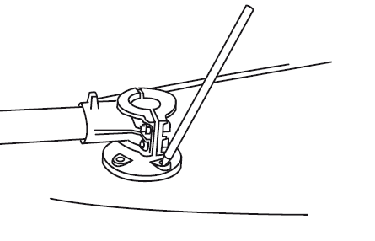
Отметьте четыре необходимых отверстия для винтов на шарнирном соединении и просверлите соответствующие отверстия по 12 мм на байдарке.

3. Прикрепите шарнирное соединение на байдарку
Есть два способа крепления шарнирного соединения на байдарку. Если внутренняя сторона корпуса байдарки доступна, рекомендуется закрепить шаровое крепление с помощью винтов и гаек, которые идут в комплекте поставки. Если внутренняя сторона корпуса не доступна, то шаровое крепление можно прикрепить с помощью винтовых анкерных болтов, идущих в комплекте поставки.
А Крепление с помощью винтов и гаек:
(рекомендуется, если внутренняя сторона корпуса байдарки доступна)
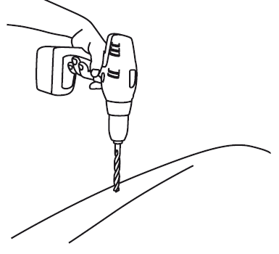
Просверлите четыре отверстия в отмеченных местах диаметром 6,5 мм.

Прикрепите шарнирное соединение с помощью винтов и гаек, которые идут в комплекте поставки. Чтобы просверленные отверстия были водонепроницаемыми и чтобы компенсировать небольшой наклон поверхности байдарки, используйте резиновую прокладку между поверхностью байдарки и шаровым креплением. Чтобы укрепить корпус байдарки под шарнирным соединением, используйте белую пластиковую пластинку с восемью отверстиями с внутренней стороны между корпусом байдарки и гайками.
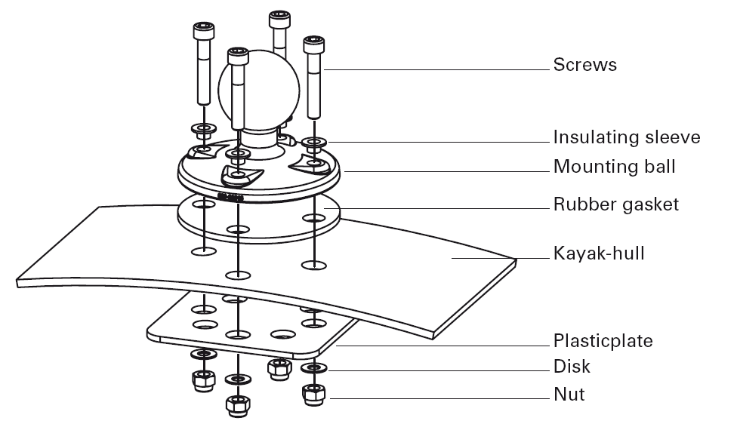
Винты
Изолирующая втулка

Шарнирное соединение
Резиновая прокладка
Корпус байдарки

Пластиковая пластинка
Шайба
Гайка

В Крепление с помощью винтового анкерного болта:
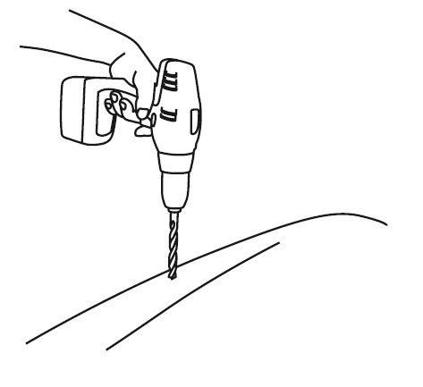
(рекомендуется, если внутренняя сторона корпуса недоступна)
Просверлите четыре отверстия диаметром 12 мм
в отмеченных местах.

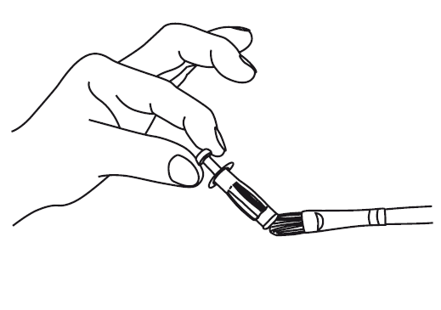

Чтобы ослабить затяжные винты, нанесите немного смазки или масла на винт или винтовой анкерный болт.

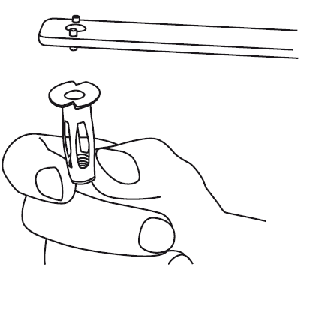
Вытащите винты из анкеров. Зафиксируйте алюминиевый ключ на одном из винтовых анкерных болтов. Алюминиевый ключ препятствует провороту анкера при закручивании винта.

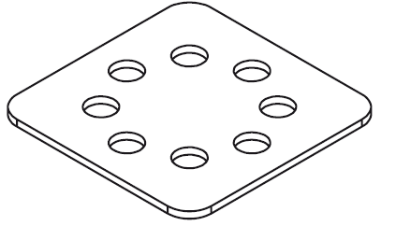
Поместите анкерный болт в одно из отверстий. Обратите внимание, что винтовой анкерный болт должен свободно входить в отверстие и на него не нужно нажимать. Если это возможно, то поместите белую пластиковую пластинку с восьмью отверстиями с внутренней стороны корпуса байдарки поверх винтового анкерного болта. Это укрепит корпус байдарки в месте крепления.
Если это сделать невозможно, то вы можете прикрепить винтовой анкерный болт без пластиковой пластинки.
Проденьте винт в отверстие алюминиевого ключа в винтовой анкерный болт. Сильно зажмите винт, прикручивая винтовой анкерный болт алюминиевым ключом.
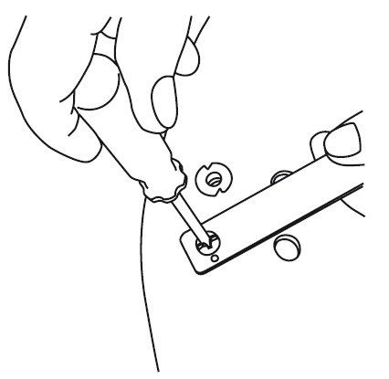
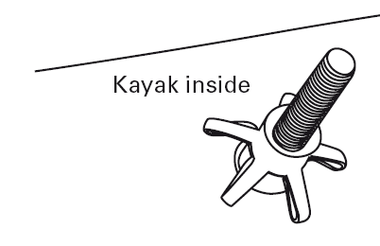
Обратите внимание, что винтовой анкерный болт займет больше места на внутренней стороне корпуса байдарки. Выберите расположение для крепежного анкера так, чтобы для него было достаточно места.
Внутренняя сторона корпуса байдарки

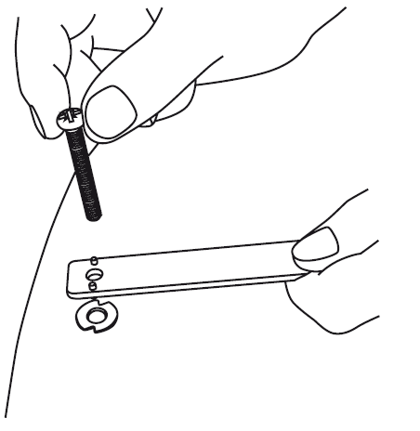

Отвинтите винт и снимите алюминиевый ключ с винтового анкерного болта.

Прикрепите другие винтовые анкерные болты на байдарку точно таким же способом.
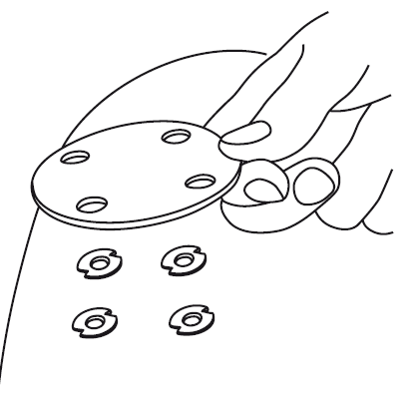
Положите резиновую прокладку на четыре винтовых анкерных болта.

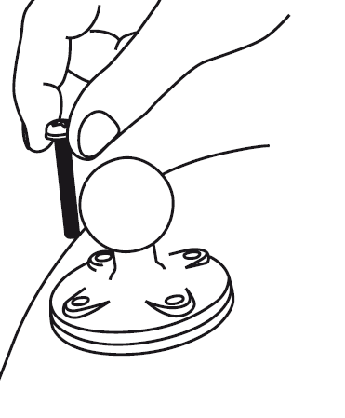
Положите шарнирное соединение на резиновую прокладку. Вставьте пластиковые изолирующие втулки в отверстия на соединительном шарнире. Проденьте четыре винта через изолирующие втулки и затяните их туго винтовыми анкерными болтами.

4. Установите мотор, прикрепив ресивер к шаровому креплению.
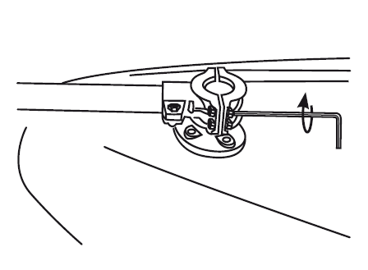
Для этого грузовая стрела должна быть установлена горизонтально относительно поверхности воды. Когда Вы будете затягивать винты на шаровом зажиме, убедитесь, что зазор с обеих сторон зажима одинаков.

5. Если хотите, то Вы можете прикрепить резиновую опору на вторую точку равновесия мотора. Выберите желаемое местоположение и с помощью прилагаемых прокладок отрегулируйте высоту. Прикрепите резиновую опору точно так же, как Вы прикрепили шаровое крепление: с помощью двух винтовых анкерных болтов. Прикрепите грузовую стрелу к резиновой опоре с помощью эластичного шнура.
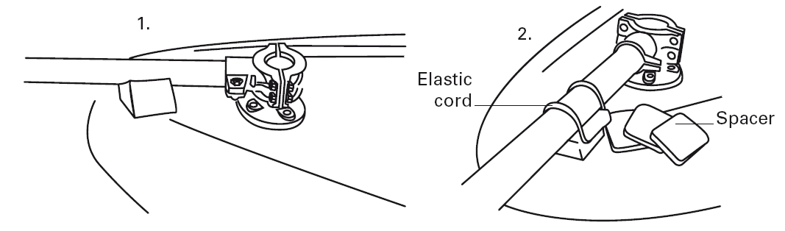
Эластичный шнур
Винты

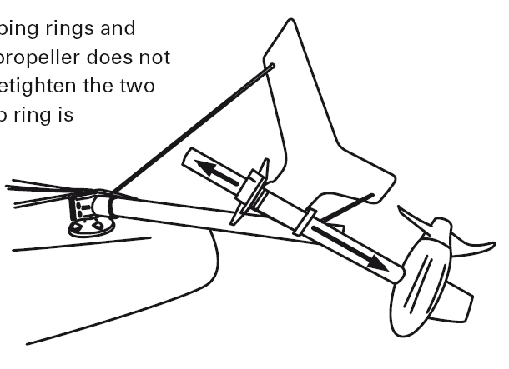
6. Ослабьте винты на двух зажимных кольцах и расположите мотор так низко, чтобы мотор не забирал воздух даже при полном открытии дроссельной заслонки. Затем снова подтяните два винта. Убедитесь, что верхнее зажимное кольцо расположено перпендикулярно оси гребного винта.

8. Запуск
- Если Вы неуверенны в расположении и установке мотора, свяжитесь с дилером Torqeedo.
- Убедитесь, что при наклоне мотора кабель не зажат.
6.2. Ввод в эксплуатацию опрокидывающего устройства
1. Прикрепите зажимную планку на уровне сидения водителя. Расположите зажимную планку так, чтобы она оставалась на прежнем уровне, если её тянуть в сторону носа байдарки.
2. Отрежьте от прилагаемого линя 2 отрезка по 3 м и два по 0,5 м. Оплавьте концы верёвки, например, с помощью зажигалки.
3. Крепко привяжите одну из верёвок длиной 3 м к качающемуся рычагу. Проденьте линь через петлю на шаровом зажиме и зафиксируйте его в зажимной планке. В данном случае у Вас есть возможность достать мотор из воды и оставить его в наклонной позиции.
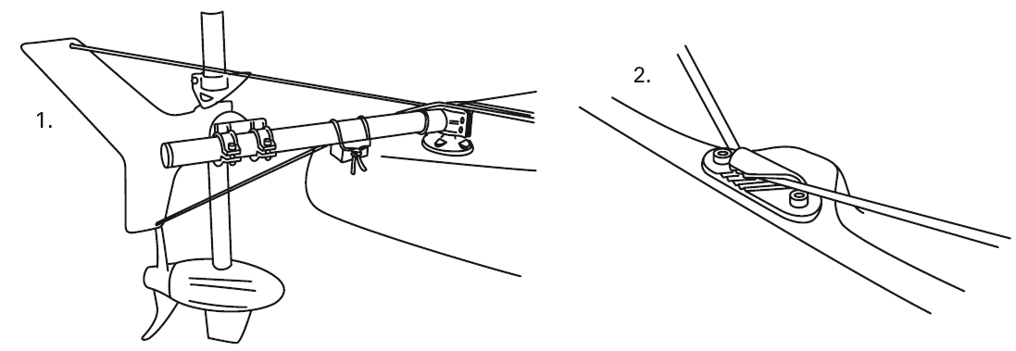

4. Если Вы хотите использовать мотор при обратном ходе, прикрепите вторую зажимную планку и проденьте линь в нижний конец поворотного рычага. Благодаря этому мотор не будет опрокидываться тогда, когда это не нужно.
6.3. Установка рулевого управления
Выполнение следующих действий необходимо только в том случае, если Вы хотите подсоединить мотор к системе управления байдарки.
- Если Вы хотите соединить мотор с системой рулевого управления байдарки, а не с рулём, сделайте следующее: зафиксируйте линь от системы управления байдарки с помощью трёхгранного зажимного кольца на верхнем конце вала мотора. Протяните линь от системы управления байдаркой так далеко, как это необходимо. Если это возможно, то вы можете использовать крюки с карабином (прилагаются), чтобы зафиксировать линь в зажимном кольце.
- Если Вы хотите подсоединить мотор к рулю байдарки (а посредством руля к системе рулевого управления), то сделайте следующее: прикрепите два крюка с карабином (прилагаются) к коротким линям. Теперь подсоедините руль байдарки с помощью трёхгранного зажимного кольца к верхнему концу вала мотора, используя короткий линь. Чтобы сделать это зацепите крюки с карабином за отверстия на зажимном кольце, а другой конец линя привяжите к рулю байдарки. При движении руля влево или вправо система управления мотора должна двигаться в ту или иную сторону соответственно. Идентичность движений системы управления и руля не является ключевым фактором хорошего управления байдаркой.
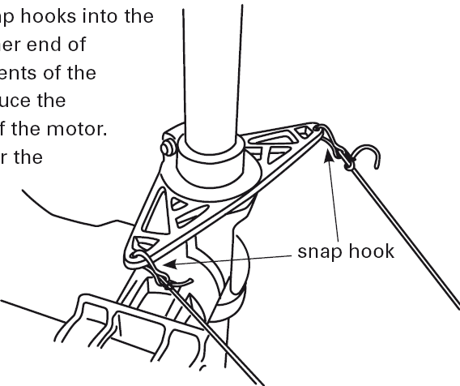

Крюк с карабином

6.4. Соединение дистанционного рулевого управления со встроенным дисплеем и магнитным реле
Расположите дистанционное дроссельное управление в желаемом положении и закрепите его, например, с помощью монтажного зажима RAM (резьба М4 в базе дистанционного дроссельного управления) или техническую застёжку «липучку» (не прилагается).
6.5. Подсоединение к блоку батарей
- Установите блок батарей в желаемой позиции в байдарке и при необходимости зафиксируйте его с помощью ремней (не входят в комплект поставки). При этом убедитесь, что верх батарей (отметка верха) находится вверху. Это необходимо для того, чтобы работал приёмник GPS. Не ставьте на блок батарей металлические предметы или предметы, содержащие металл (например, спасательные одеяла и т.п.).
- Подсоедините кабель мотора к блоку батарей. Убедитесь, что в наличии есть водонепроницаемый штыковой затвор, что он расположен в определённой позиции и находится на месте.
- Подсоедините кабель от дистанционного дроссельного управления к блоку батарей. Убедитесь, что соединение водонепроницаемо и находится на месте. Оно может быть установлено только в одной позиции.
7. Управление
7.1. Блок батарей и блок питания
Блок батарей состоит из высококачественных литиево-марганцевых батарей, так называемых батарей LIMA. Батареи LIMA имеют саморазряд меньше 1% в месяц при 20°С, имеют устойчивый цикл и не имеют эффекта запоминания. Литиевые батареи можно использовать при температуре окружающей среды от -20°С до +60°С.
В блок батарей встроен регулятор, который имеет несколько функций для защиты аккумуляторов. Регулятор, помимо других функций, защищает батарею от полного разряда и перезарядки. Поэтому Вы можете не волноваться, когда оставляете батарею заряжаться и использовать её до тех пор, пока она полностью не разрядится.
Во время заряда батарей встроенный регулятор контролирует процесс заряда.
Ёмкость батарей со временем меняется. Откройте крышку блока батарей в отмеченном месте, чтобы сменить предохранитель. Когда будете закрывать крышку, убедитесь, что она закрыта правильно (бирка должна быть снаружи).
Прилагаемое зарядное устройство адаптировано специально для регулятора и заряжает блок батарей Ultralight примерно за 8 часов. Во время заряда при высокой температуре окружающей среды (>35°С) на заряд может потребоваться больше времени, так как регулятор оснащён температурно-зависимым выключателем заряда, который обеспечивает правильный заряд батарей. Для заряда батарей подсоедините зарядное устройство к блоку батарей и источнику питания. Для того чтобы это сделать выдерните кабель мотора из блока батарей и используйте тот же разъем для заряда.
Вы можете заряжать блок батарей без подключения дистанционного дроссельного управления. Если дистанционное управление подключено к блоку батарей, то состояние заряда батарей в процентах и «зарядка» будут отображаться в самом верхнем поле дисплея.
- Используйте батарею Ultralight 403 только с подвесным мотором Ultralight 403.
- Используйте только прилагаемое зарядное устройство или устройство, одобренное фирмой Torqeedo для заряда аккумуляторов.
- Никогда не открывайте блок аккумуляторных батарей. Батарея должна быть защищена от механических повреждений.если блок батарей поврежден:
- Не используйте батарею и не заряжайте её. Есть риск возникновения пожара.
- Если естьутечка электролитов из поврежденной батареи, избегайте контакта с открытыми участками на теле и не дышите воздухом в непосредственной близи от батареи. Если электролиты из батареи попали на открытые участки тела (например, на кожу или в глаза), тщательно промойте их водой. немедленно обратитесь к врачу.
- Свяжитесь с центром технического обслуживания Torqeedo, чтобы получить информацию об утилизации поврежденных батарей.
- Не подвергайте блок аккумуляторных батарей короткому замыканию.
- Заряжайте батареи только при температуре окружающей среды от 0°С и 45°С.
- Обратите внимание, что с 2009 года литиевые батареи с мощностью > 100 Ватт-час запрещено провозить в багаже в пассажирских самолётах. Батарея, прилагаемая к мотору, превышает данный порог: батарею запрещено перевозить в отсеке для багажа в пассажирских самолетах.
- Зарядное устройство не обладает водонепроницаемостью. Заряжайте батарею в сухом месте, вдали от брызг.

- Розетка всегда должна быть закрыта (за исключением процесса заряда). Используйте для этой цели специальный клапан (прилагается).
- Во время заряда не покрывайте ничем батарею и зарядное устройство.

7.2. Зарядка батареи с помощью солнечного зарядного устройства
Вы можете заряжать батарею Torqeedo посредством солнечного зарядного устройства 4Ватт (изд. № 1130-00).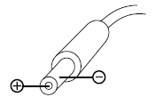

- Зарядка батареи с помощью солнечного устройства без учёта данных рекомендаций может привести к повреждению устройства, что не покрывается гарантией. Гарантия также не покрывает повреждения, возникшие в результате несоблюдения полярности (на зарядном устройстве).

- Всегда заряжайте батарею вдали от легко воспламеняющихся объектов. Дети могут заряжать батарею только под присмотром взрослых.
- Если вы собираетесь использовать солнечное зарядное устройство другой фирмы (не Torqeedo), то убедитесь, что кабель используемого зарядного устройства имеет соответствующий диаметр. Несоблюдение данной рекомендации может привести к возникновению пожара!
7.3. Опрокидывающее устройство и стопор
При нормальном движении фиксирующий линь, который проходит под нижним концом качающегося рычага, не должен быть зафиксирован в зажимной планке. Из-за этого мотор будет опрокидываться вверх, если столкнётся с какими-либо препятствиями под водой. Чтобы дать задний ход нижний фиксирующий линь должен быть зафиксирован в зажимной планке.
Чтобы опрокинуть мотор, нижний фиксирующий линь должен быть отпущен. Если потянуть за верхний линь, то мотор можно будет достать из воды и зафиксировать его в этом положении при помощи второй зажимной планки. Мотор не заведётся, если он будет поднят.
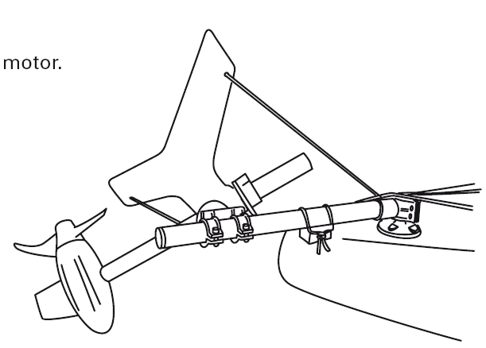
Ослабьте верхний линь, чтобы опустить мотор.

Чтобы зафиксировать управление мотором, вставьте стопорный болт так, как вы хотите в верхнее зажимное кольцо. Это блокирует функцию управления.
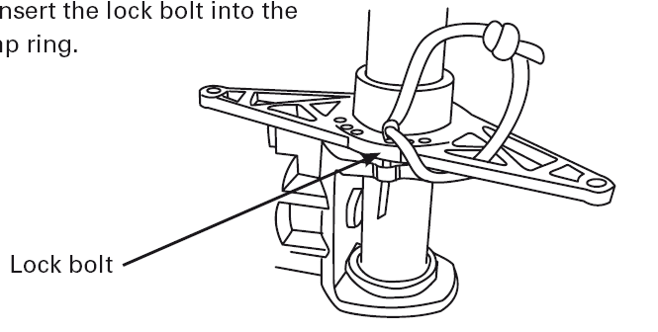

Стопорный болт

- Наклоняйте вал только тогда, когда нижний фиксирующий линь ослаблен.
- Для управления стопорный болт необходимо снять с верхнего зажимного кольца.
7.4. Дистанционное дроссельное управление со встроенным дисплеем и магнитным реле
Регулируйте мощность привода – скорость гребного винта и направление – посредством дистанционного дроссельного управления. Движение вперёд на дистанционном управлении означает, что лодка будет двигаться вперёд, движение назад на дистанционном управлении означает, что лодка даст задний ход. Пожалуйста, обратите внимание, что мощность двигателя при заднем ходе ограничена и не равна скорости при движении вперёд. Центральная позиция служит для остановки.
Дистанционное дроссельное управление оснащено магнитным реле с функцией вкл/выкл. («on/off»). Мотор будет работать только в том случае, если Вы расположите магнитное реле в специально предназначенной для этого выемке на дистанционном дроссельном управлении (см. рисунок). Если магнитное реле убрать, то мотор остановится. Мотор снова заведётся только в том случае, если Вы установите магнитное реле в прежнюю позицию и переключите дистанционное управление в центральную позицию (позиция «стоп»).

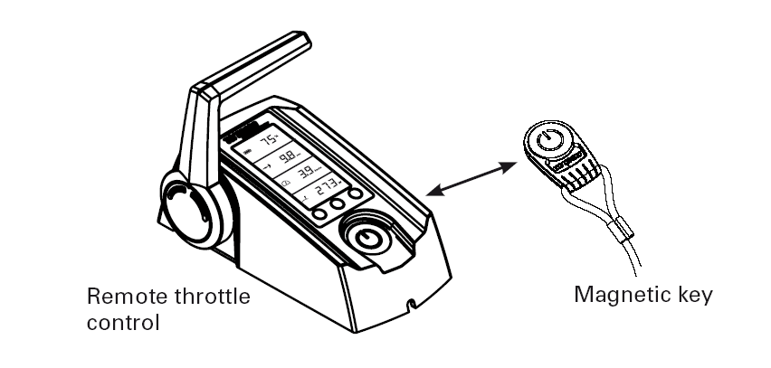

Магнитное реле
Дистанционное дроссельное управление

- Магнитное реле может негативно повлиять на работу электронного стимулятора сердца. Держите магнитное реле вдали от электронных стимуляторов сердца (на расстоянии не менее 50 см). Магнитное реле может повлиять также и на работу электронных измерительных приборов (например, компаса) и магнитометрической аппаратуры. Перед стартом убедитесь, что вся аппаратура на борту работает нормально.
- Не приклеивайте и не привязывайте магнитное реле к дистанционному управлению.
- Плотно прикрепите шнуры от магнитного реле на запястье или спасательном жилете.
- Перед каждой поездкой проверяйте функционирование магнитного реле.
- Магнитное реле может удалить информацию с носителей информации (особенно с кредитных карт и платёжных карт). Держите магнитное реле вдали от кредитных карт и других магнитных носителей информации.
Дистанционное дроссельное управление оснащено бортовым компьютером со встроенным многофункциональным дисплеем и тремя кнопками.
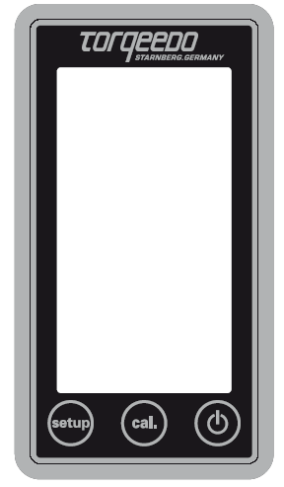
Если Вы будете нажимать на кнопку вкл/выкл. (on/off) в течение одной секунды, то мотор заведётся. Если Вы будете удерживать кнопку нажатой в течение 3 секунд, то мотор снова выключится. Вы можете выключить мотор в любом рабочем режиме. Если Вы заведёте мотор и в течение часа не тронетесь, то мотор выключится автоматически. Нажмите на кнопку снова, чтобы завести мотор.
Для того активизировать дисплей, нажмите «setup». Чтобы вывести установочное меню на экран удерживайте кнопку «setup» в течение 3 секунд. Сначала Вы можете выбрать обозначение, в котором будет отображаться запас хода. Нажмите кнопку в центре дисплея и выберите километры, мили, морские мили и часы.
Подтвердите выбранные настройки кнопкой «setup». Теперь установите указатель индикатора скорости. Вы можете выбрать следующие установки: километры в час, мили в час и узлы снова с помощью центральной кнопки. Подтвердите выбранные настройки кнопкой «setup». Чтобы выйти из меню нажмите «setup».
Заряд батареи
Кнопка «cal» предназначена для калибровки. Если на дисплее высвечивается информация об ошибки, Вы можете выполнить калибровку дисплея с помощью этой кнопки. Подробности Вы найдете в таблице «кодов ошибок», приведённой ниже.
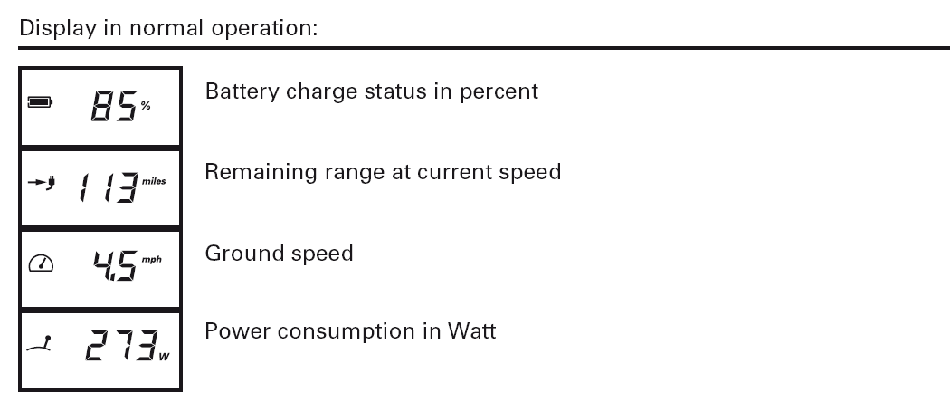
Нормальная работа дисплея

Запас хода при текущей скорости
Скорость относительно земли

Потребляемая мощность в Ватт

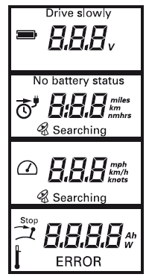
Снизьте скорость: высвечивается, если ёмкость батареи меньше 20%.

Зарядка: высвечивается во время зарядки. См. раздел 9.1.
Знак высвечивается, если GPS-приёмник, расположенный на крышке головного блока ищет спутниковый сигнал для определения местоположения и скорости. Если сигнала нет в течение 5 минут, то дисплей переключается во втором поле с «запаса хода и текущей скорости» на «оставшееся время при текущей скорости». Кроме того, появляется изображение часов. Если оставшееся время больше 10 часов, то отображаются часы. Если меньше, то отображаются часы и минуты.
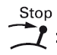

Знак высвечивается, если дистанционное дроссельное управление должно быть поставлено в центральную позицию (позицию «стоп»). Это необходимо сделать перед стартом.
Знак высвечивается, если мотор перегрет. Мотор снижает входную мощность автоматически.
Error (ошибка): этот знак и два символа в нижнем поле дисплея появляются если произошла ошибка. В символах отображается причина ошибки и сама ошибка. В таблице, приведённой ниже, Вы найдёте расшифровку кодов.
7.2. Редуктор
Мотор и система электронного управления расположены в редукторе. Они способствуют движению вперёд. Кроме того, встроено несколько дополнительных функций:
- Защита от превышения температуры: если мотор перегреется, то система электронного управления уменьшает мощность двигателя до тех пор, пока температура не придёт в норму и не установится между температурой вырабатываемого тепла и температурой тепла, которому подвергается мотор. При критической температуре мотор выключается, и дисплей показывает код ошибки Е02 или Е08.
- Защита блокировки: если гребной винт заблокирован или его заело, то обычно мотор начинает работать с ещё большей мощностью. В данном случае мотор выключается за доли секунд для защиты электронной аппаратуры, обмотки двигателя и гребного винта. После того, как снимете блокировку, Вы снова можете завести мотор. В случае блокировки на дисплее высвечивается код ошибки Е05.
- Защита от разрыва кабеля: если соединительный кабель повреждён, т. е. если соединение с дистанционным дроссельным управлением нарушено, то мотор не заведётся и соответственно будет остановлен. На дисплее высветится код ошибки.
- Дроссельное управление: изменение оборотов гребного винта происходит медленно. Это сделано для защиты детали механического привода и во избежание короткого замыкания.
- Локационный датчик: мотор Ultralight оснащён встроенным защитным устройством, которое выключает мотор, когда он наклоняется до определённого угла (90°). Это препятствует повороту гребного винта, если лодка перевернётся или наклонится.

Киль способствует лучшему управлению движением и защищает винт.
Если мотор неисправен, то код ошибки высвечивается на дисплее. После разрешения проблемы, вызвавшей ошибку, мотор можно завести снова из стоп позиции. Подробное описание и инструкции указаны в разделе 9.3.
Киль способствует управлению и защищает гребной винт от удара о дно.
- Заводите двигатель только, когда гребной винт находится под водой. Если завести его на воздухе, то уплотняющие кольца вала, которые крепят двигатель к несущему валу, могут сломаться. Если двигатель работает на воздухе долгий период времени, он может перегреться.
- После использования всегда доставайте мотор из воды. Вы можете сделать это с помощью механизма наклона.
7.6. Идеальная глубина погружения

Глубина погружения гребного винта под воду влияет на эффективность управления. Вы можете оптимизировать глубину погружения гребного винта с помощью информации о скорости и потреблении мощности, высвечивающейся на дисплее.

7. 7. Непредвиденные ситуации / чрезвычайные ситуации
Три способа остановки судна:
1. Переведите дроссельное управление с положение «stop»
2. Потяните за магнитное реле
3. Вытащите кабель мотора из батареи (главный выключатель)
В случае воспламенения литиевой батареи (маловероятно) её следует расположить таким образом, чтобы она причинила как можно меньше вреда. Воспламенившуюся литиевую батарею невозможно потушить водой, огонь следует засыпать песком.
7.8. Сообщения об ошибке/разрешение проблем
Коды ошибок
Дисплей | Причина ошибки | Что делать
Е02 | Высокая температура статора двигателя (мотор перегрет) | Мотор можно завести снова через 10 мин. Свяжитесь с отделом технического обслуживания Torqeedo
E05 | Мотор/гребной винт заблокирован | Снимите блокировку и один раз сделайте оборот гребного винта вручную, дотронувшись до него рукой
Е06 | Напряжение мотора слишком низкое | Уменьшите уровень зарядки батарей. Мотор можно снова не спеша завести из позиции «стоп».
Е07 | На мотор поступает максимальный ток | Продолжайте двигаться с низкой выходной мощностью. Обратитесь в отдел технического обслуживания Torqeedo.
Е08 | Перегрев монтажной платы | Мотор можно завести снова через 10 мин. Свяжитесь с отделом технического обслуживания Torqeedo
Е21 | Калибровка дистанционного дроссельного управления неисправна | Выполните повторную калибровку:  - Нажмите и удерживайте кнопку «cal» в течение 10 секунд.  - На дисплее отобразится «cal up»:  Дайте команду вперёд на полный газ на дистанционном дроссельном управлении, а затем нажмите кнопку «cal»  - На дисплее появится «cal stp»  - Снова переведите дистанционное управление в центральную позицию, затем нажмите кнопку «cal».  - На дисплее появится «cal dn». Дайте на дистанционном управлении команду полный задний ход, затем нажмите кнопку «cal»
Е22 | Магнитный датчик неисправен | Выполните повторную калибровку (см. пункт Е21)
Е23 | Диапазон значений неверен | Выполните повторную калибровку (см. пункт Е21)
Е30 | Ошибка при заведении мотора | Проверьте штекерное включение кабеля мотора
Е32 | Ошибка при включении дистанционного дроссельного управления | Проверьте штекерное включение кабеля дистанционного дроссельного управления. Проверьте сам кабель.
Е33 | Общая ошибка при включении | Проверьте штекерные включения и кабели
E41, E42 | Неправильное напряжение зарядки | Используйте источники энергии фирмы Torqeedo. Если ошибка появляется снова даже при использовании источников энергии фирмы Torqeedo, подождите пока батарея немного разрядится, так как причиной этой ошибки может быть перезарядка. Если ошибка появляется снова, свяжитесь с сервисным центром Torqeedo.
Е43 | Аккумулятор разряжен | Зарядите батарею. После этого мотор можно снова заводить в позиции стоп.
Е45 | На аккумуляторы поступает максимальный ток | Выключите и заведите мотор снова. Если произошла эта ошибка, то индикатор статуса батареи и дисплей не смогут больше работать до тех пор, пока батарея не будет снова полностью заряжена.
Е46 | Температура не соответствует рабочей температуре батареи | Элементы батареи работают при температуре окружающей среды от -20°С и +60°С. Мотор снова можно эксплуатировать, когда температура стабилизируется.
E48 | Температура при зарядке не соответствует рабочей температуре | Зарядка продолжится когда температура элементов батареи будет составлять от 0°С и+45°С.
Другие коды ошибок | Неисправности | Обратитесь за поддержкой в отдел технического обслуживания Torqeedo и сообщите об ошибке.
На дисплее ничего не отображается / не мигает индикатор во время зарядки | Батарея не заряжается | Обратитесь за поддержкой в отдел технического обслуживания Torqeedo.

8. Демонтаж

- Переведите дистанционное дроссельное управление в позицию «стоп» и уберите магнитное реле с дистанционного дроссельного управления. Нажмите на дисплее кнопку «on/off», чтобы выключить мотор.
- Отключите соединение между дистанционным управлением, блоком батарей и мотором.
- Уберите все лини для управления и блокировки.
- Снимите четыре винта на шаровом зажиме и снимите двигатель.


- Редуктор может быть сильно нагрет.

- Убедитесь, что мотор сухой, прежде чем убрать его на хранение.
- Убедитесь, что кабель и линь не пролегают рядом с острыми углами.
- Используйте дорожную сумку только для транспортировки мотора, а не в качестве упаковки для перевозки груза.

- Инструкции по хранению и уходу за изделием
9.1. Защита от коррозии
Для изделия были подобраны материалы с высоким уровнем защиты от коррозии. Большинство материалов, используемых для изготовления Ultralight 402, как и все изделия для отдыха на море, относятся к водозащищённым материалам, а не стойким к воздействию морской воды.

- После использования всегда доставайте мотор из воды. Вы можете сделать это с помощью механизма наклона.
- После использования в солёной воде мотор рекомендуется ополоснуть пресной водой.
- Мотор, блок батарей и дистанционное управление должны храниться только в сухом состоянии в водонепроницаемой дорожной сумке.
- Раз в месяц обрабатывайте все электронные детали специальным спреем.
- Регулярно проверяйте кабель на предмет повреждений.
- Убедитесь, что точки шарнирного соединения и вала не имеют загрязнений.
- Чтобы очистить мотор вы можете использовать любые жидкости, предназначенные для очистки пластика. Следуйте инструкциям производителя. Спреи, предназначенные для машин также хорошо очищают пластиковую поверхность Torqeedo Ultralight.
- После 5 лет эксплуатации уплотнение на валу следует заменить. Свяжитесь с официальным дилером Torqeedo.

  - Уход за аккумуляторами
Вы увеличите срок службы батарей, если они не будут подвержены воздействию высокой температуры в течение долгого периода времени. Чтобы продлить срок службы батарей их следует хранить в течение длительного периода времени (например, зимой) при температуре от 0° до +15°С и они должны быть заряжены наполовину (на 50%).
  - Смена гребного винта
- Ослабьте кабель между мотором и батареей.
- Ослабьте и снимите центральную гайку на винте.
- Снимите винт с вала мотора.
- Снимите шток цилиндра с вала мотора и снимите дисковую пружину с вала мотора.
- Соедините кабель между мотором и батареей. Заведите мотор и оставьте работать на небольшой мощности и проверьте, ровно ли поворачивается вал на уплотняющих кольцах. Обратитесь в центр технической поддержки, если вал повреждён или поворачивается с трудом.
- Ослабьте кабель между мотором и батареей. Установите дисковую пружину на вал мотора. Обратите внимание на направление дисковой пружины: внутренний обод дисковой пружины должен соприкасаться с корпусом двигателя. Вставьте новый шток цилиндра в центр вала мотора.
- Прикрепите гребной винт на вал электродвигателя и поворачивайте гребной винт дот тех пор, пока шток цилиндра не совпадёт с желобками на гребном винте.
- Наденьте дисковую пружину на вал электродвигателя за гребным винтом. Обратите внимание на направление дисковой пружины: внутренний обод дисковой пружины должен соприкасаться с корпусом двигателя.
- Закрутите вручную центральную гайку на гребном винте.
Цилиндрический шип
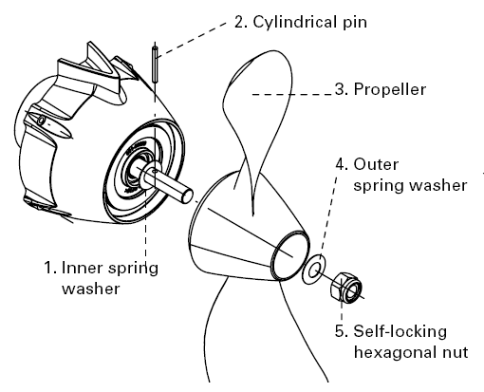
Внутренняя
шайба
Внешняя шайба
Контргайка гайка с шестигранной головкой
Винт

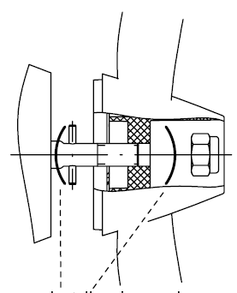
Установите гайки в места, указанные на рисунке

10. Гарантия
10.1. Срок действия гарантии
Общество с ограниченной ответственностью Torqeedo Gmbh, расположенное по адресу Petersbrunner Strabe 3a , D- 82319, Старнберг, Германия, гарантирует покупателю забортного двигателя, что данный продукт не имеет как производственных дефектов, так и дефектов материала. Товар застрахован от появления подобных дефектов в течение срока, указанного ниже. Компания Torqeedo компенсирует ущерб конечному покупателю в случае дефекта материала или производственного дефекта. Данные компенсационные выплаты не покрывают второстепенные издержки гарантийное рекламации или какие-либо другие издержки (затраты на буксировку, средства телекоммуникации, провизию, жильё, потерю заработка, потерю времени и т.д.).
Гарантия предоставляется сроком на 2 года с момента приобретения товара конечным покупателем. На товары, которые используются в промышленном масштабе или органами государственной власти, даже если эксплуатация носит временный характер - гарантия не распространяется. Право предъявления претензии действует в течение 6 месяцев с момента обнаружения дефекта.
Компания Torqeedo оставляет за собой право решать, будет деталь отремонтирована или заменена. Дистрибьюторы или дилеры, ремонтирующие моторы Torqeedo, не имеют права делать заявления, имеющие юридическую силу, от имени компании Torqeedo.
Данная гарантия не покрывает износ изделия при нормальной эксплуатации.
Компания Torqeedo имеет право не принять гарантийную рекламацию в случае:
- Несоблюдения условий гарантии (см. раздел «Условия гарантии»)
- Неправильной эксплуатации изделия (см. пункт «Условия гарантии»)
- Несоблюдения условий безопасной правильной эксплуатации и правильного ухода за изделием, описанных в руководстве
- Если изделие было каким-либо образом изменено или модифицировано, были добавлены какие-либо детали или приспособления, не рекомендованные специально компанией Torqeedo.
- Если предыдущий ремонт или замена деталей были произведены фирмами, не уполномоченными компанией Torqeedo, или если при замене были поставлены неоригинальные детали,
если только покупатель не докажет, что действия, которые привели к тому, что гарантия потеряла юридическую силу, никаким образом не сказались на появлении или ухудшении дефекта изделия.
Из данной гарантии следует, что как фирма имеет определённые права, так и покупатель по закону имеет право на гарантийную рекламацию на основе контракта на покупку, заключённого с дилером.
10.2 Условия гарантии
Соблюдение следующих условий необходимо для удовлетворения любых гарантийных рекламаций:
Перед тем, как отправлять явно повреждённые товары, необходимо согласовать поставку товара с отделом технического обслуживания фирмы Torqeedo. Вы можете позвонить нам, написать письмо по электронной или обычной почте. Пожалуйста, имейте в виду, что мы не будем рассматривать тот товар, о поступлении которого не были предупреждены, так как мы не сможем официально оформить поставленные товары на складе.
Для того чтобы гарантийная рекламация была рассмотрена, Вам необходимо полностью заполнить гарантийное свидетельство и представить доказательства сделанной Вами покупки.
- Гарантийное свидетельство, приложенное к данному руководству по эксплуатации должно содержать контактные данные, описание продукта, серийный номер и краткое описание дефекта.
- Доказательства покупки должны содержать информацию о покупке и дату, когда она была сделана (например, кассовый чек, счёт-фактура).
- При морской перевозке груза следует учитывать, что батарейка LIMA входит в список опасных объектов UN9.
Если товар, который Вы отправляете оснащён батареей LIMA (либо само изделие, либо мотор), то он должен быть упакован и отправлен соответствующим образом. В этом случае мы рекомендуем оставить оригинальную упаковку фирмы Torqeedo. Прилагаемый пакет не предназначен для использования в качестве транспортной упаковки.
Мы готовы ответить на любые вопросы, связанные с гарантией – просто прочтите информацию, указанную на обложке.

11. Комплектующие
Изделие № | Наименование | Описание
1413-00 | Запасные батареи Ultralight 403 | Высококачественные литиево-ионные батареи со встроенным приёмником GPS, 320 Ватт-час, 29.6 В, 11 А/ч
1127-00 | Зарядное устройство для запасных батарей Ultralight 403, Travel 503 и 1003 | Рассчитано на 40 Ватт (12 В, 3,3 А), для разъёма питания 100-240 В и 50-60 Гц
1912-00 | Запасной гребной винт 10 В / мощность 350 | 8x8 гребной винт изменяемого шага и профиля (VPVC), разработанный специально для байдарок, каяков и других подобных лодок; Корпус изготовлен из ударопрочного пластика (ПБТ, полибутилентерефталат). В комплект поставки входят гайки, дисковые пружины и срезной штифт.
1130-00 | Солнечное зарядное устройство 45 Ватт | Складное солнечное зарядное устройство для мотора Ultralight 403 и других устройств 24 B
1920-00 | Удлинитель кабеля для мотора Ultralight и Travel, 2 м | Для увеличения расстояния между батареей и мотором
1921-00 | Удлинитель для дроссельного управления, 1,5 м | Для увеличения расстояния между управлением и мотором
1922-00 | Удлинитель для дроссельного управления, 5 м | Для увеличения расстояния между управлением и мотором

12. Инструкции по утилизации
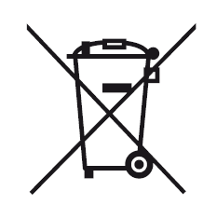
Моторы фирмы Torqeedo изготовлены в соответствии с директивой Евросоюза 2002/96. Данная директива регулирует утилизацию электрических и электронных приборов, что помогает защитить окружающую среду.
В соответствии с правилами того региона, в котором живёте, Вы можете отдать мотор в сборный пункт. Там он будет профессионально утилизирован.

Сервисные центры Torqeedo:

Европейский и международный:
Torqeedo GmbH
Peterbrunner Str.3a
82319 Starnberg
Germany
service_international@torqeedo.com
Телефон +49-8151-268 67-26
Факс +49-8151-268 67-19

Северная Америка
Torqeedo Inc.
22705 W Lochanora Drive
Hawthorn Woods, IL 60047
U.S.A
service_usa@torqeedo.com

Телефон +1-847-726 0071
Факс: +1-847-726 0084

